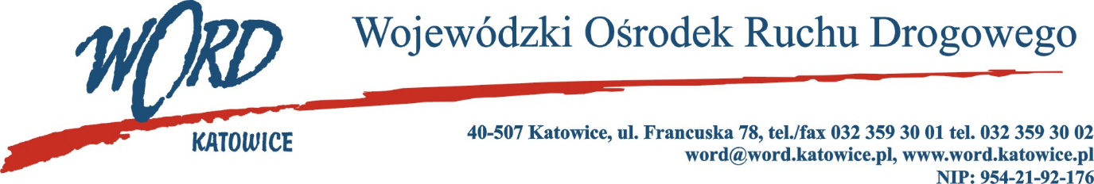
Postępowanie o udzielanie zamówienia publicznego o wartości poniżej 130.000 zł.
Katowice, dnia 18.05.2023 r.
AT-ZP.261.217.12.2023.ŁŻ
Informacja z otwarcia ofert w dniu 18.05.2022 r.
Dotyczy: informacji z otwarcia ofert w dniu 18.05.2023 r. o godz. 10.30 w postępowaniu na świadczenie usług szerokopasmowego dostępu do Internetu (łącze zapasowe).
W przedmiotowym postępowaniu ofertę złożyli Wykonawcy:
Wykonawcy | Łączna cena brutto C(X) | Ilość punktów w kryterium C(X) | Czas uruchomienia usługi bez rozpoczęcia świadczenia usług liczony w dniach od momentu podpisania umowy T(X) | Ilość punktów w kryterium T(X) | Suma punktów
Sitel Sp. z o.o. ul. J. Wolnego 14, 40- 857 Katowice NIP: 6342854062 | 5904,00 | 70,00 | do 10 dni kalendarzowych | 30,00 | 100,00
Sileman Sp. z o.o. ul. Dąbrowskiego 35, 41-710 Ruda Śląska NIP: 6412315845 | 13284,00 | 31,11 | od 11 do 15 dni kalendarzowych | 20,00 | 51,11
Enter T&T Sp. z o.o. ul. Grunwaldzka 104, 60-307 Poznań NIP: 7792417379 | 14376,00 | 28,75 | do 10 dni kalendarzowych | 30,00 | 58,75
T-Mobile Polska S.A. ul. Marcina 11, 40-854 Katowice NIP: 5261040567 | 24501,60 | 16,87 | od 25 do 40 dni kalendarzowych | 0,00 | 16,87
Najkorzystniejszą ofertę w postępowaniu złożyła firma Sitel Sp. z o.o. ul. J. Wolnego 14, 40-857 Katowice NIP: 6342854062 i z tą też firmą zawarta zostanie stosowna umowa.
Dyrektor WORD Katowice
Krzysztof Przybylski

